Fel表达式引擎

名词解释
EL：表达式语言，用于求表达式的值。
Ast：抽象语法树，一般由语法分析工具生成。1+2*3会解析结果如下所示：
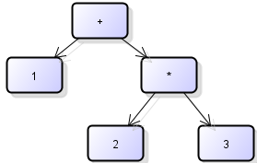

简介
Fel（Fast Expression Language)在源自于企业项目，设计目标是为了满足不断变化的功能需求和性能需求。

Fel是开放的，引擎执行中的多个模块都可以扩展或替换。Fel的执行主要是通过函数实现,运算符(+、-等都是Fel函数），所有这些函数都是可以替换的，扩展函数也非常简单。

Fel有双引擎，同时支持解释执行和编译执行。可以根据性能要求选择执行方式。编译执行就是将表达式编译成字节码（生成java代码和编译模块都是可以扩展和替换的）

Fel基于Java1.5开发，适用于Java1.5及以上版本。

特点
易用性：API使用简单，语法简洁，和java语法很相似。
轻量级：整个包只有300多KB。
高 效：目前没有发现有开源的表达式引擎比Fel快。
扩展性：采用模块化设计，可灵活控制表达式的执行过程。
根函数：Fel支持根函数，“$('Math')”在Fel中是常用的使用函数的方式。
$函数：通过$函数，Fel可以方便的调用工具类或对象的方法（并不需要任何附加代码），

不足
支持脚本：否。
支持数组：否。Fel不支持类似于array[i]这样的语法，可以通过其他方法获取数据值。后续版本可以改进。

适应场景
Fel适合处理海量数据，Fel良好的扩展性可以更好的帮助用户处理数据。
Fel同样适用于其他需要使用表达式引擎的地方（如果工作流、公式计算、数据有效性校验等等）

功能

算术表达式：
FelEngine fel= new FelEngineImpl();
Object result= fel.eval("5000*12+7500");
System.out.println(result);
输出结果：67500

变量
使用变量，其代码如下所示：
FelContext ctx= fel.getContext();
ctx.set("单价", 5000);
ctx.set("数量", 12);
ctx.set("运费", 7500);
Object result= fel.eval("单价*数量+运费");
System.out.println(result);
输出结果：67500

调用JAVA方法
FelEngine fel= new FelEngineImpl();
FelContext ctx= fel.getContext();
ctx.set("out", System.out);
fel.eval("out.println('Hello Everybody'.substring(6))");
输出结果：Everybody

自定义上下文环境
//负责提供气象服务的上下文环境
FelContext ctx= new AbstractConetxt() {
public Object get(Object name) {
if("天气".equals(name)){
return "晴";
}
if("温度".equals(name)){
return 25;
}
return null;
}
};
FelEngine fel= new FelEngineImpl(ctx);
Object eval = fel.eval("'天气:'+天气+';温度:'+温度");
System.out.println(eval);
输出结果：天气:晴;温度:25

多层上下文环境（命名空间）
FelEngine fel= new FelEngineImpl();
String costStr= "成本";
String priceStr="价格";
FelContext baseCtx= fel.getContext();
//父级上下文中设置成本和价格
baseCtx.set(costStr, 50);
baseCtx.set(priceStr,100);
String exp= priceStr+"-"+costStr;
Object baseCost= fel.eval(exp);
System.out.println("期望利润：" + baseCost);
FelContext ctx= new ContextChain(baseCtx, new MapContext());
//通货膨胀导致成本增加（子级上下文 中设置成本，会覆盖父级上下文中的成本）
ctx.set(costStr,50+20 );
Object allCost= fel.eval(exp, ctx);
System.out.println("实际利润：" + allCost);
输出结果：
期望利润：50
实际利润：30

编译执行
FelEngine fel= new FelEngineImpl();
FelContext ctx= fel.getContext();
ctx.set("单价", 5000);
ctx.set("数量", 12);
ctx.set("运费", 7500);
Expression exp= fel.compile("单价*数量+运费",ctx);
Object result= exp.eval(ctx);
System.out.println(result);
执行结果：67500
备注：适合处理海量数据，编译执行的速度基本与Java字节码执行速度一样快。

自定义函数
//定义hello函数
Function fun= new CommonFunction() {
public String getName() {
return "hello";
}
/*
* 调用hello("xxx")时执行的代码
*/
@Override
public Object call(Object[] arguments) {
Object msg= null;
if(arguments!= null && arguments.length>0){
msg= arguments[0];
}
return ObjectUtils.toString(msg);
}
};
FelEngine e= new FelEngineImpl();
//添加函数到引擎中。
e.addFun(fun);
String exp= "hello('fel')";
//解释执行
Object eval = e.eval(exp);
System.out.println("hello "+eval);
//编译执行
Expression compile= e.compile(exp, null);
eval = compile.eval(null);
System.out.println("hello "+eval);
执行结果：
hello fel hello fel

调用静态方法 （始于0.5版本）
如果你觉得上面的自定义函数也麻烦，Fel提供的$函数可以方便的调用工具类的方法 熟悉jQuery的朋友肯定知道"$"函数的威力。Fel东施效颦，也实现了一个"$"函数,其作用是获取class和创建对象。结合点操作符，可以轻易的调用工具类或对象的方法。
//调用Math.min(1,2)
FelEngine.instance.eval("$('Math').min(1,2)");
//调用new Foo().toString();
FelEngine.instance.eval("$('com.greenpineyu.test.Foo.new').toString());
通过"$('class').method"形式的语法，就可以调用任何等三方类包（commons lang等）及自定义工具类的方法，也可以创建对象，调用对象的方法。 未来版本的Fel会考虑直接注册java method。

语法

简介
Fel的语法非常简单，基本和Java语法没没有区别。Fel语法是Java语法的一个子集，支持的运算符有限。如果熟悉语法的话，只需要关注一下Fel支持的运算即可。
Fel表达式由常量、变量、函数、运算符组成。详见下文。

常量
常量 | 说明
Number | 1,1.0等
Boolean | true,false
String | 'abc',"abc"

变量
变量命名规则与java变量相同。变量名由字母、数字、下划线、$组成。
变量 | 说明
abc | 以字母开头
abc | 以下划线开头
$abc | 以$开头
变量 | 中文变量名也可以

函数
函数名的语法规则与变量相同
函数 | 说明
$('Math') | $是变量名，'Math'是参数

运算符
运算符 | 类型 | 优先级 | 说明
？： | 条件 | 优先级从低到高 | 三元操作符
|| | 逻辑 | 优先级从低到高 | 或操作
&& | 逻辑 | 优先级从低到高 | 与操作
==、!= | 关系 | 优先级从低到高 | 等于、不等于
>、<、<=、>= | 关系 | 优先级从低到高 | 大于、小于、大于等于、小于等于
+、- | 算术 | 优先级从低到高 | 加减
*、/、% | 算术 | 优先级从低到高 | 乘、除、取模
! | 逻辑 | 优先级从低到高 | 取反操作

结构

主要组成部分
引擎由四部分组成，每个组成部分都可以被替换。组成部分如下所示：
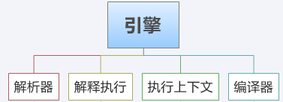
组件 | 说明
解析器 | 将表达式解析成Ast节点
解释执行 | 负责执行节点
执行上下文 | 负责提供变量
编译器 | 负责生成代码并编译

主要流程
执行表达式的流程如下所示：
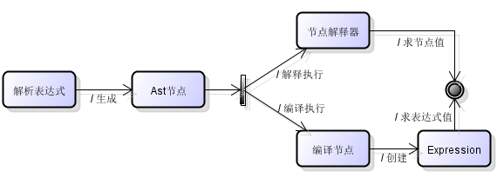
组件 | 说明
解析表达式 | 默认Antlr解析表达式，生成Ast节点。
Ast节点 | 由解析器生成的抽象语法树节点
节点解释器 | 每一个节点都有一个解释器，负责解释节点。
编译器 | 负责生成表达式对应Java类并编译，生成Expression对象

引擎上下文
引擎上下文负责存取变量，它是脚本引擎与Java对象之间的桥梁。其结构如下所示：
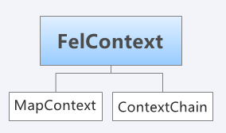
组件 | 说明
FelContext | 负责存储和保存变量
MapContext | 使用Map来保存变量
ContextChain | 上下文链，保存两个上下文的引用。存取变量委托引用的上下文处理。

表达式解析
解析表达式的过程就是将表达式解析成Ast节点的过程，目前Fel由Antlr负责解析表达式，生成Ast节点（FelNode),流程如下所示：
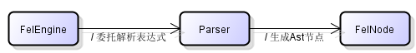

解释执行
FelNode(Ast节点）中都包含一个解释器，不同的节点有不同的解释器，解释器负责求节点值，流程如下所示：
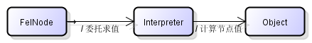

编译执行
FelNode(Ast节点）中都包含一个代码生成器，负责将Fel表达式转换成java表达式。编译模块负责将java表达式封装成Java类、编译、创建Expression。再通过调用Expression.eval求表达式的值。其过程如下所示：
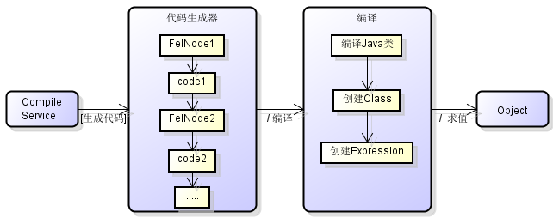

小结
在上文介绍的Fel组件中，绝大多数组件都是可能被替换的。通过在运行时替换一些小粒度的组件，就可以灵活控制Fel的执行过程，很有实用价值。有些变化较少的组件(Antlr解析器)的替换过程还不是挺方便，随着Fel的发展，会慢慢重构，努力使Fel转变成让人满意的模块化结构。

